Capítulo I. Introducción
Table of Contents

Índice de cuadros
Cuadro I.1. Composición del bloque por mineral: participación en el valor de producción (años seleccionados) y en las exportaciones del bloque (2024). Fuente: cálculo propio con volúmenes USGS/CAMIMEX, precios USGS y UN Comtrade.

Índice de ilustraciones
Ilustración I.1. Participación del bloque de diez minerales en las exportaciones totales de México, 1992-2024. Fuente: cálculo propio con UN Comtrade y Banco Mundial.
Ilustración I.2. Composición del valor de producción del bloque por mineral, 1992-2022. Fuente: cálculo propio con volúmenes USGS/CAMIMEX y precios USGS.

Capítulo I. Introducción
La economía mundial atraviesa una transformación acelerada en sus sistemas energéticos e industriales. La expansión de las energías renovables, la electrificación de la movilidad y la digitalización de los procesos productivos han reconfigurado la demanda de materias primas a escala global, colocando en el centro del debate estratégico a un grupo de recursos que hasta hace poco tiempo eran considerados de interés secundario: los minerales críticos. En ese contexto, México ocupa una posición que, a primera vista, parece privilegiada: es el primer productor mundial de plata, el segundo de fluorita, el sexto de zinc, el décimo de cobre y figura entre los principales productores de manganeso, barita, grafito, plomo, oro y sílice (Micheli Thirion y Cortés Morales, 2026; U.S. Geological Survey, 2025a). Sin embargo, esa posición de liderazgo en la extracción contrasta de forma paradójica con una inserción estructural en las cadenas de valor internacionales que se limita, en la inmensa mayoría de los casos, a la provisión de materia prima o concentrado sin procesar.
Esta paradoja —abundancia de recursos estratégicos combinada con dependencia tecnológica estructural— no es nueva ni accidental. Sus raíces se remontan al diseño del modelo de concesiones mineras implementado entre 1988 y 1994, que abrió el sector a la acumulación privada sin establecer mecanismos de política industrial que condicionaran esa acumulación a la generación de valor agregado nacional (Sariego, 2009). El resultado, tres décadas después, es una industria dominada por un número reducido de grandes consorcios con posiciones de mercado que en varios minerales rozan el monopolio, exportadores sistemáticos de materia prima hacia los mercados de refinación de sus países de destino, y escasamente articulada con el tejido industrial nacional.
En la coyuntura más reciente, la urgencia del tema se ha intensificado por dos razones convergentes. La primera es geopolítica: la lista oficial del Servicio Geológico de Estados Unidos (USGS) actualizada en 2025 sitúa a México como el proveedor de mayor riesgo individual para la economía estadounidense en plata —una interrupción de las exportaciones mexicanas causaría una pérdida estimada de 435 millones de dólares en el PIB de ese país— y la Unión Europea depende de México para aproximadamente 27% de sus importaciones de fluorita, uno de los insumos clave para la fabricación de semiconductores y baterías (U.S. Geological Survey, 2025b; European Commission, 2023). La negociación binacional sobre minerales críticos en el marco de la revisión del T-MEC convierte este tema en materia de política exterior activa. La segunda razón es interna: la reforma a la Ley Minera aprobada en abril de 2023 modificó de forma sustancial el marco regulatorio del sector —transfiriendo al Estado la exclusividad sobre la exploración de nuevas zonas, reduciendo la duración de las concesiones y estableciendo nuevos criterios de licitación— y generó una incertidumbre regulatoria que, hacia mediados de 2026, ha reducido la exploración minera en 11.5% y la inversión extranjera directa en el sector en 56.3% (Minería en Línea, 2026).
Frente a ese escenario, la presente investigación formula una pregunta precisa: ¿por qué México no ha logrado, entre 1992 y 2025, transitar de ser exportador de minerales críticos en bruto a participar en etapas superiores de la cadena de valor, y en qué medida esto se explica por la estructura de mercado oligopólica de los consorcios dominantes y por el impacto del marco regulatorio vigente sobre los incentivos a la integración vertical? La respuesta a esa pregunta tiene implicaciones tanto académicas —contribuye a llenar una brecha específica en la literatura sobre economía industrial y desarrollo en México— como de política pública, pues permite formular recomendaciones diferenciadas según el tipo de falla identificada.

I.1 Estructura de la tesis
La tesis se organiza en nueve capítulos. El Capítulo I plantea el problema, las preguntas, los objetivos, las hipótesis descriptivas y la justificación del objeto. El Capítulo II desarrolla el marco conceptual y teórico —mineral crítico, criticidad por producto, enclave estructural, cadenas de valor globales e instituciones—. El Capítulo III expone el marco metodológico y analítico, reuniendo en un solo lugar todos los indicadores y su matemática. El Capítulo IV reconstruye el contexto histórico e institucional de la minería mexicana, incluida la reforma de 2023 y la referencia internacional. El Capítulo V documenta la estructura empresarial y la concentración por mineral; el Capítulo VI, los encadenamientos productivos; el Capítulo VII, la inserción en las cadenas de valor globales. El Capítulo VIII integra los hallazgos en una tipología de los mercados, y el Capítulo IX sintetiza y deriva las bases de una política industrial.

I.2 Preguntas, objetivos e hipótesis

Pregunta central
¿Cómo son los mercados de los diez minerales críticos en México —en su estructura extractiva y en su articulación con la industria de transformación— y cómo se inserta el país en las cadenas de valor, locales y globales, de esos minerales?

Preguntas subsidiarias
- ¿Cuál es la estructura del mercado extractivo de cada mineral (actores y concentración, medida con el HHI) y su grado de encadenamiento hacia adelante (coeficiente de Ghosh) y hacia atrás (Leontief), y cómo ha evolucionado entre 1992 y 2025?
- ¿Cómo son las cadenas de valor locales de los minerales críticos en México y existen empresas cuyos procesos usen como insumo los minerales extraídos en el país?
- ¿Cómo y con qué magnitud se inserta México en las cadenas de valor globales de estos minerales?

Objetivos
Objetivo general: caracterizar los mercados y las cadenas de valor —locales y globales— de los diez minerales críticos en México, en sus eslabones extractivo e industrial, para sentar las bases empíricas de una discusión de política industrial.
Objetivos específicos: (1) describir la estructura del mercado extractivo por mineral (actores y concentración/HHI) y su encadenamiento hacia adelante (Ghosh) y hacia atrás (Leontief); (2) mapear las cadenas de valor locales e identificar la existencia y el papel de la industria de transformación doméstica que utiliza estos minerales como insumo; (3) situar a México en las cadenas de valor globales de cada mineral —eslabón de participación y magnitud— mediante los datos de comercio y de valor agregado.

Hipótesis general
La investigación se orienta por un supuesto de trabajo, de carácter descriptivo y no causal: los mercados de los minerales críticos en México presentan una estructura extractiva concentrada y una débil articulación con la industria de transformación doméstica, de modo que el país participa en las cadenas de valor globales predominantemente en los eslabones primarios; el marco institucional vigente, incluida la reforma de 2023, no está orientado a promover la industrialización aguas abajo. La co-ocurrencia entre alta concentración y bajos encadenamientos se documenta como un rasgo de los mercados, sin afirmar una relación de causa a efecto.

I.3 Justificación del objeto: el peso del bloque de diez minerales
La elección de los diez minerales —barita, cobre, fluorita, grafito, manganeso, oro, plata, plomo, sílice y zinc— y su condición de críticos se argumentan conceptualmente en el Capítulo II (definición y criterios de selección). Aquí se justifica el objeto por su peso económico: cuánto representa el bloque en la economía y en el sector, y cómo se reparte ese peso entre los diez minerales. Ambas cifras acotan el alcance del estudio y muestran que describir estos diez equivale, en la práctica, a describir la minería metálica y no metálica mexicana de relevancia.

I.3.1 El peso del bloque en la economía y en el sector
Aunque el conjunto aporta apenas alrededor del 0.7 % del producto interno bruto nacional (matriz insumo-producto de 2013 y 2018), concentra cerca del 60-65 % del PIB de la minería no petrolera y del 77 % de las exportaciones mineras del país. Su participación en las exportaciones totales no es estática: oscila entre 1.2 % (mínimo, 2002) y 5.5 % (máximo, 2011) siguiendo el ciclo internacional de precios de los metales (Ilustración Ilustración I.1), rasgo de una economía primario-exportadora tomadora de precios.
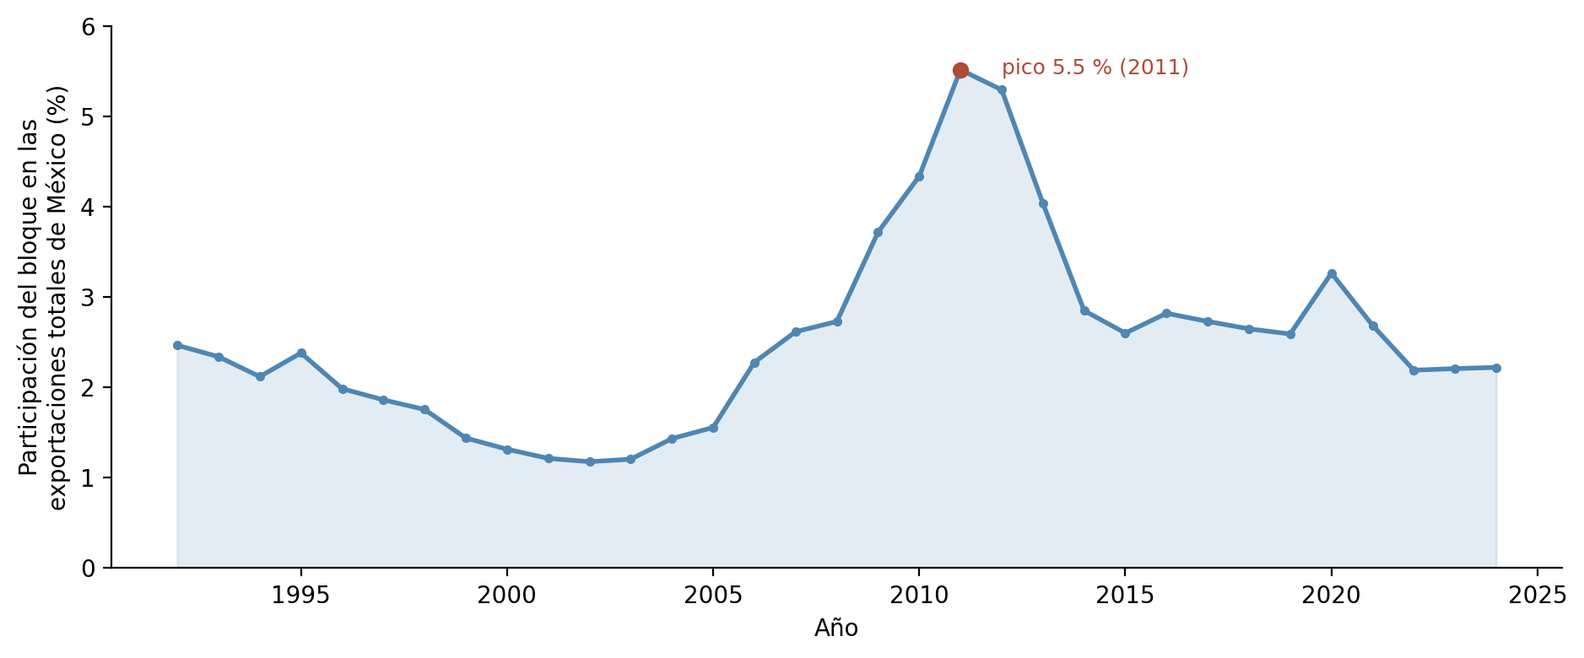
Ilustración I.1. Participación del bloque de diez minerales en las exportaciones totales de México, 1992-2024. Fuente: cálculo propio con UN Comtrade y Banco Mundial.
El valor de la producción del bloque se multiplica por cerca de nueve entre 1992 y 2018 (por trece hasta 2022), en proporciones casi iguales de mayor volumen y precios más altos, con el empuje de los precios concentrado en el superciclo de 2004-2013. En contraste, el empleo del sector decrece —de 59 mil a 42 mil puestos entre 2013 y 2018— y no rebasa el 0.1 % del empleo nacional: es una actividad intensiva en capital y recurso, no en trabajo, lo que anticipa el diagnóstico de enclave.

I.3.2 La composición del bloque: el peso de cada mineral
El peso del bloque está muy desigualmente repartido entre sus diez componentes (Cuadro Cuadro I.1, Ilustración Ilustración I.2). Cinco metales —cobre, oro, plata, zinc y plomo— concentran alrededor del 95 % del valor de producción y de las exportaciones del bloque; los cinco minerales industriales y no metálicos restantes —manganeso, fluorita, sílice, barita y grafito— suman en conjunto menos del 5 % del valor. Dentro del grupo dominante hay, además, un desplazamiento histórico hacia los metales preciosos: la participación del oro en el valor de producción del bloque pasó de cerca del 10 % en los años noventa a alrededor del 30 % en 2018-2022, mientras la del cobre descendió de más del 41 % a cerca del 30 %, y la plata se sostuvo en torno al 19 %.
Cuadro I.1. Composición del bloque por mineral: participación en el valor de producción (años seleccionados) y en las exportaciones del bloque (2024). Fuente: cálculo propio con volúmenes USGS/CAMIMEX, precios USGS y UN Comtrade.
Mineral | Valor 1995 | Valor 2005 | Valor 2018 | Export. 2024
Cobre | 41.2 | 41.3 | 30.2 | 33.5
Oro | 10.2 | 11.4 | 29.5 | 27.1
Plata | 15.6 | 17.2 | 18.7 | 20.2
Zinc | 18.1 | 17.0 | 13.1 | 5.3
Plomo | 6.2 | 4.6 | 3.6 | 9.3
Manganeso | 4.2 | 2.4 | 1.9 | 0.1
Fluorita | 2.6 | 4.3 | 1.9 | 0.7
Sílice | 0.7 | 1.3 | 0.9 | 0.1
Barita | 0.4 | 0.4 | 0.2 | 0.1
Grafito | 0.7 | 0.2 | 0.0 | 0.8
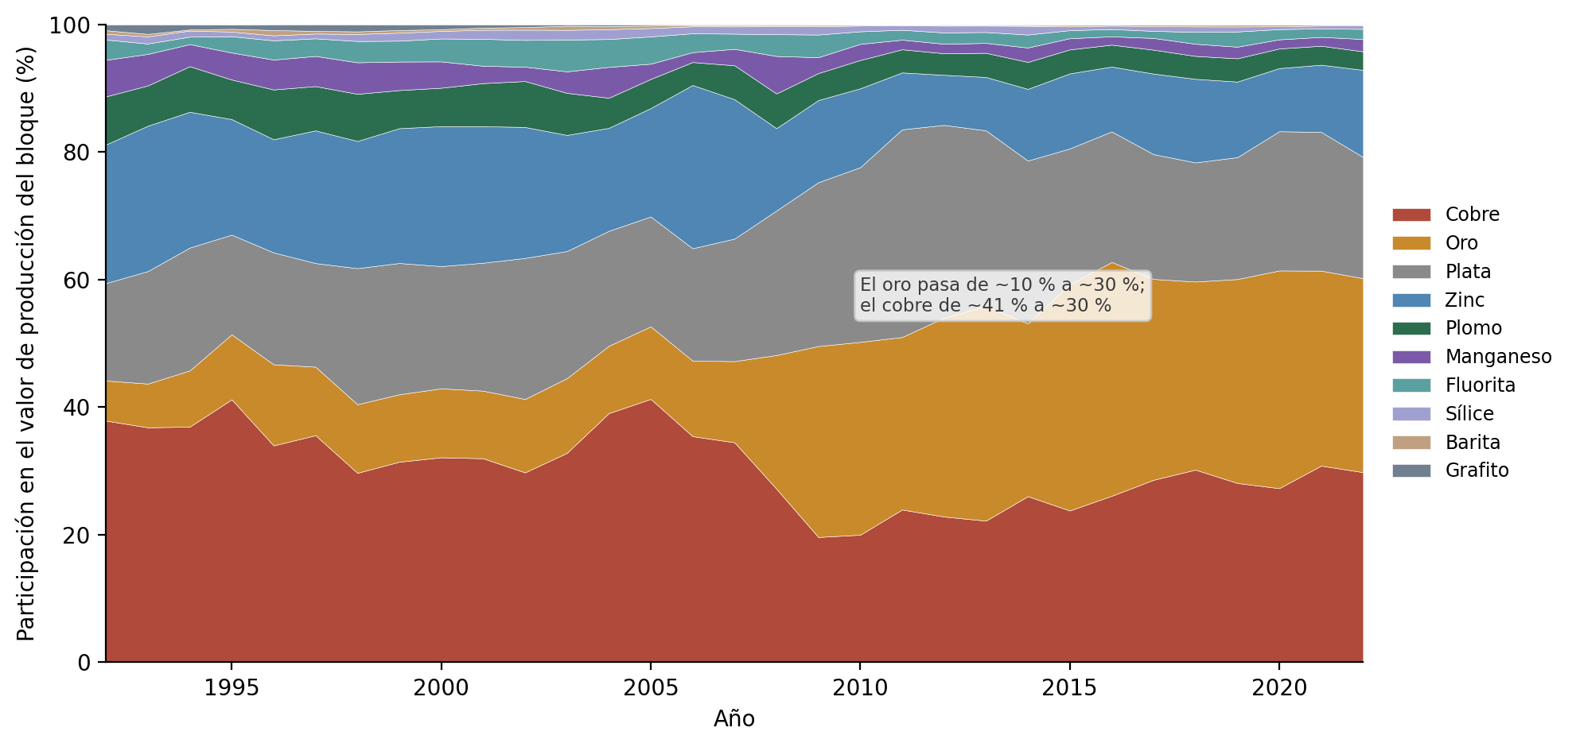
Ilustración I.2. Composición del valor de producción del bloque por mineral, 1992-2022. Fuente: cálculo propio con volúmenes USGS/CAMIMEX y precios USGS.
Esta desigualdad es, en sí misma, parte de la justificación. Los cinco minerales de mayor peso económico dan cuenta de la relevancia macroeconómica del objeto; los cinco de menor peso se incorporan no por su magnitud, sino por su criticidad estratégica como insumos industriales —flúor y fluoropolímeros, vidrio y electrónica, acero, baterías, perforación— (Capítulo II). La selección combina así peso económico y criticidad, y esa dualidad es la que fija el corpus. El retrato no debilita la elección por el tamaño acotado del sector: la refuerza, pues el aporte de la investigación no reside en la magnitud del sector, sino en la caracterización de su inserción, mineral por mineral, en las cadenas de valor.

